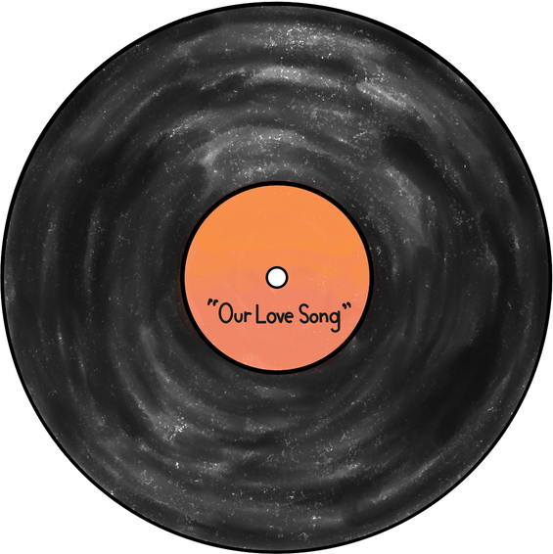

MÚSICA

A S IG N A TU R A : P R O Y E C TO :

n O M B R E : FE C H A :